Рекомендации пациенту по реабилитации хронического пиелонефрита
Уважаемый пациент!
Хронический пиелонефрит – это продолжительный воспалительный процесс, протекающий в канальцевой системе почек и поражающий почечную лоханку, чашечку и паренхиму (ткань, которая собственно и выполняет основные функции почки).
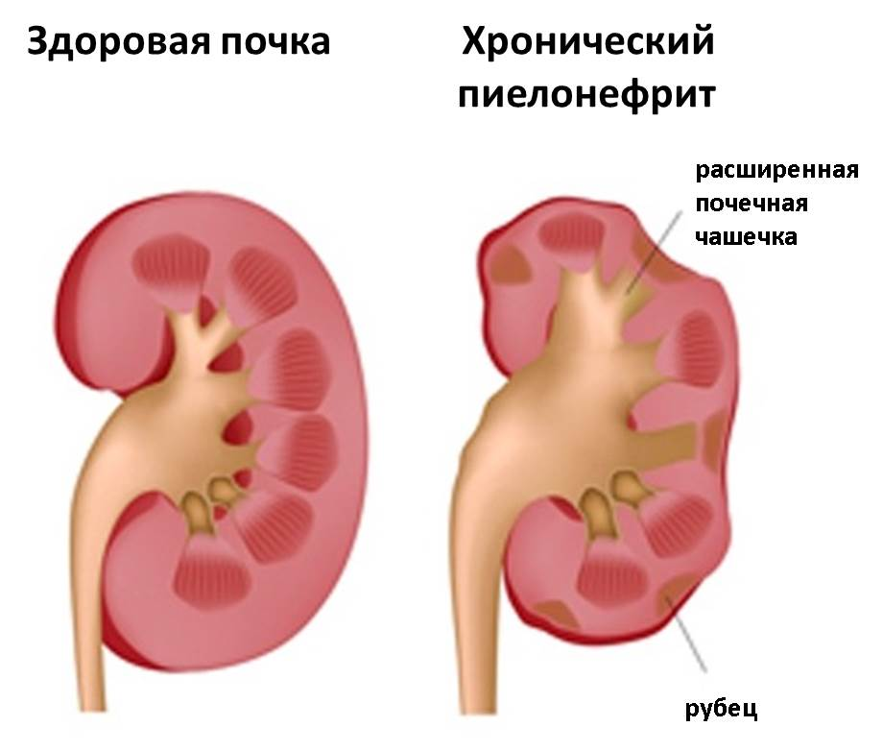
Развитию пиелонефрита способствуют мочекаменная болезнь и нарушения проходимости мочевыводящих путей разной природы, заболевание предстательной железы, беременность, сахарный диабет, аномалии мочевыводящих путей, их дискинезия.
На что направлена реабилитация при пиелонефрите:
- Закрепление лечебного эффекта предыдущего этапа лечения
- ликвидация остаточных явлений воспалительного процесса
- профилактика организации рецидивов
- восстановление функционального состояния органов МВС
- Устранение или уменьшение психологических синдромов
- повышение физической работоспособности
- подготовка пациента к трудовой деятельности
Реабилитация при пиелонефрите предусматривает:
в остром периоде — лекарственную терапию, диету; при хронической форме пиелонефрита в период обострения также должны проводиться лекарственная терапия, диетотерапия, соблюдаться питьевой режим.
В дальнейшем необходимо диспансерное наблюдение, длительное использование легкого уроантисептика (почечный чай, клюквенный экстракт); показаны умеренные физические нагрузки: ЛФК, прогулки на лыжах, ходьба, езда на велосипеде или занятия на велотренажере и др.
Рекомендуется сауна (баня) с последующим приемом теплого душа (исключается плавание в бассейне, купание в водоемах!); проведение массажа с подогретым маслом или массаж щетками в теплой ванне (температура не ниже 38°С), или ручной массаж в ванне. Курс массажа 15-20 процедур.

О правилах питания
Ни о какой успешной реабилитации речи быть не может, если человек не придерживается определенных правил питания.
Пищу следует готовить без соли, а при необходимости добавлять 3-5 гр в день. Жидкости до 1 л в день 6-ти разовый прием пищи.
Исключить: газированные напитки, бобовые, пирожные кремовые; мясные, рыбные, грибные бульоны; соленья; закуски, копчености, консервы.
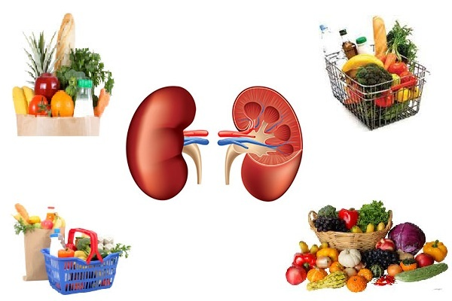
О привычках.
Если у человека наблюдается вредные привычки, то необходимо о них забыть, ведь без этого невозможно ожидать благоприятного исхода заболевания.
ЛФК направлена на:
улучшение функции всех систем, уменьшение интоксикации, профилактика возможных осложнений (связанных с ослабленной функцией почек), профилактика ССН, застойных явлений в легких, печени.
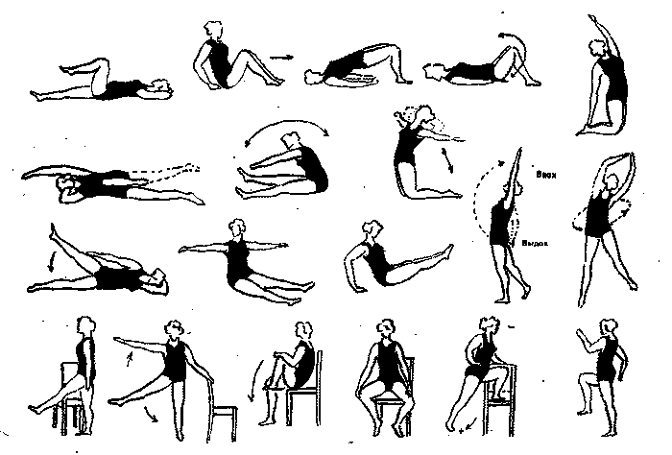
Также при хроническом пиелонефрите показан массаж, ведь он:
Оказывает: седативное действие на нервную систему, анальгезирующее действие;
Уменьшает: спазм гладкой мускулатуры, отек и воспаление;
Улучшает: артериальное и венозное кровообращение, обменные процессы, уродинамику;
Устраняет: застойные явления.

Не забывайте также заботиться о себе:
Избегайте переохлаждения, переутомления, большой физической нагрузки.

